**请假流程案例**

1. 流程具体步骤

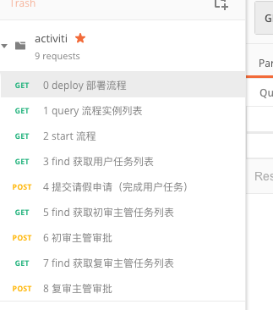

1. 关于如何查看流程文件源码和保存图片

改后缀名，然后选择导出按钮

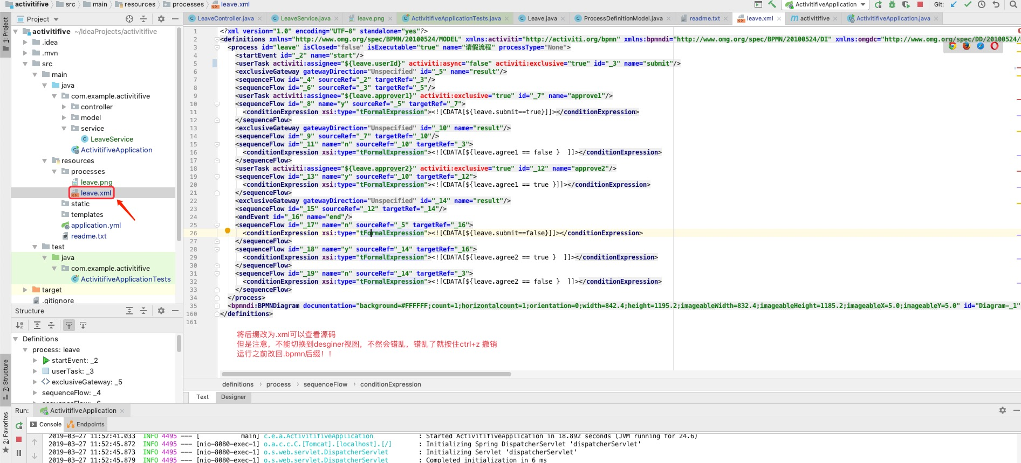

1. 所有用户操作的历史记录表

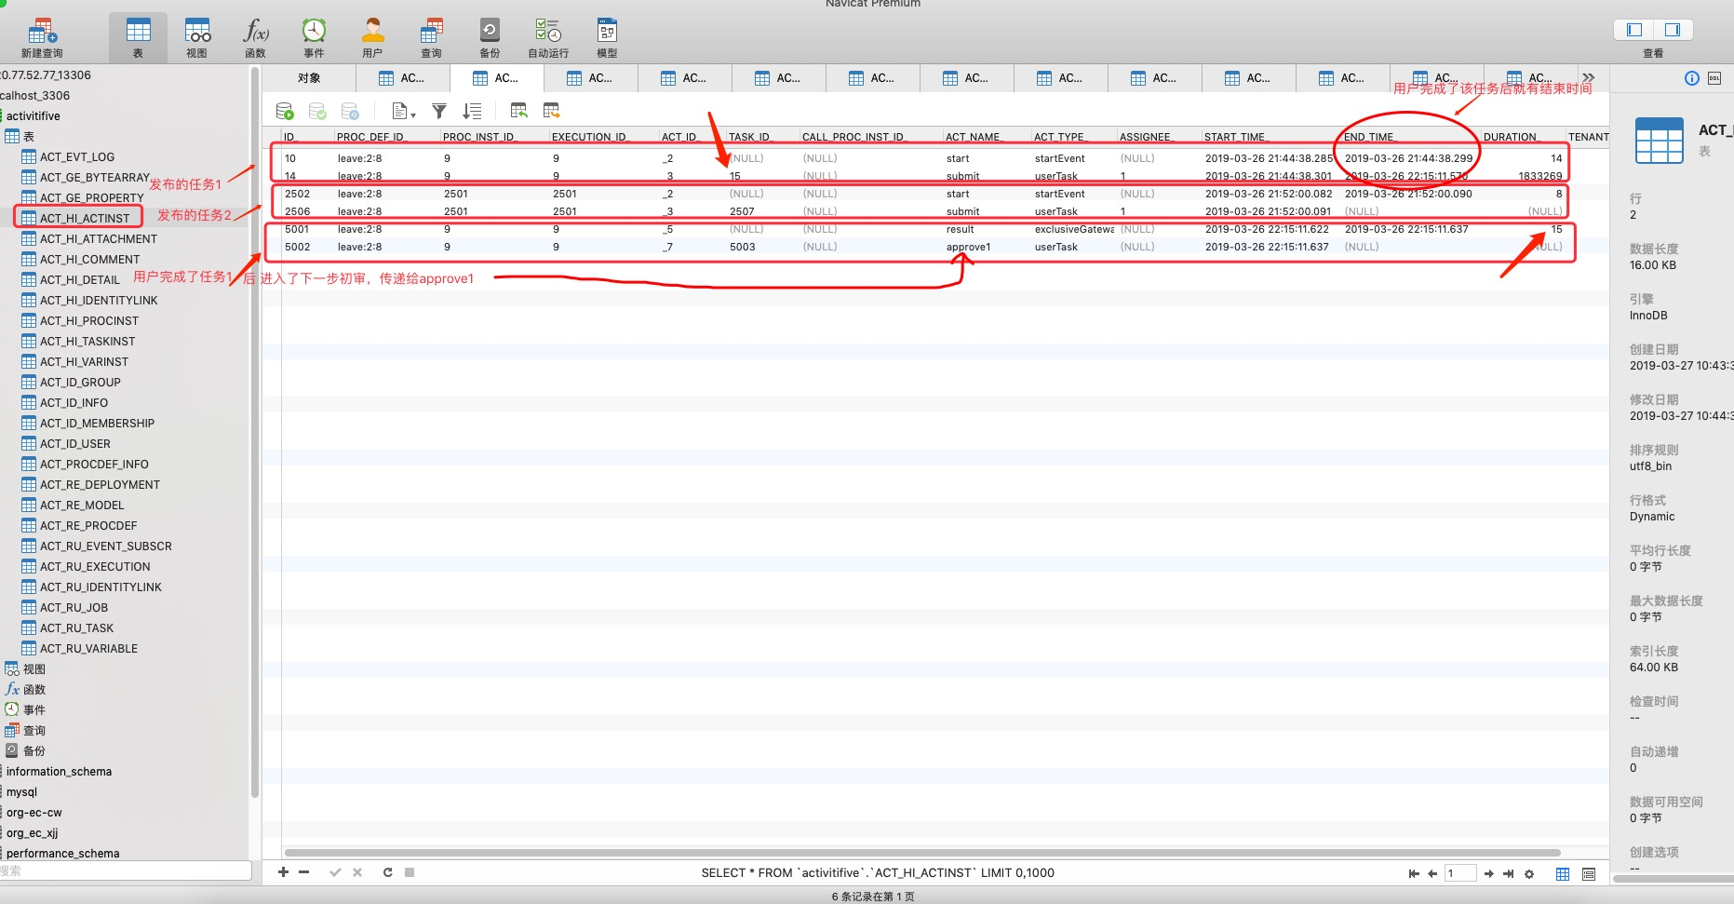

1. 用户流程关联表

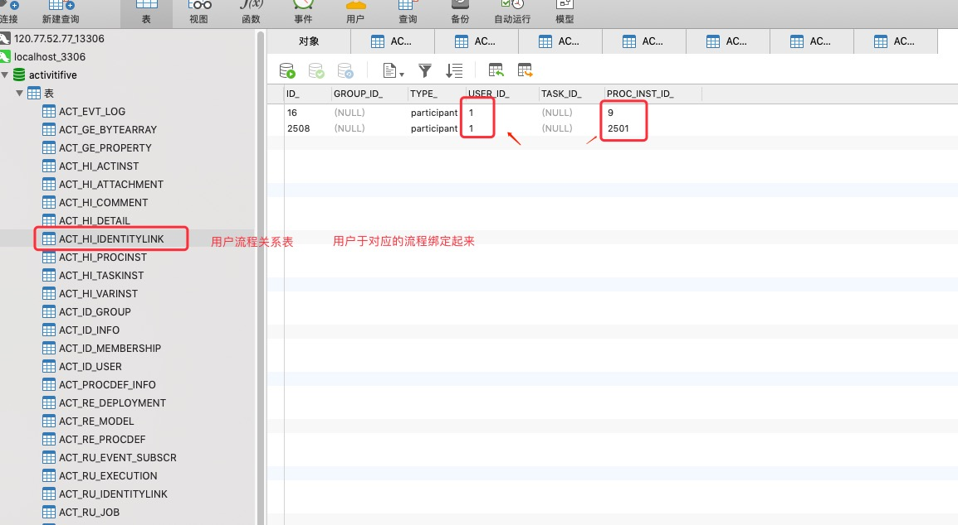

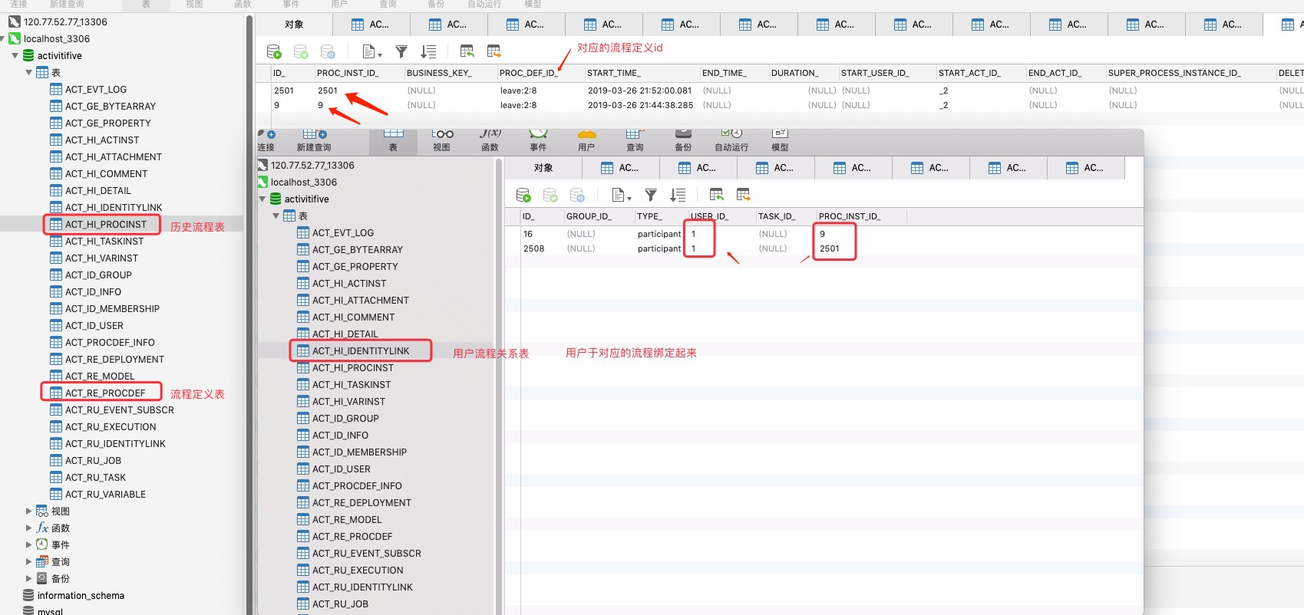

1. 运行中的变量保存在act_ge_bytearray表中

对应的代码同过taskService服务获取变量对象

1. 在run_task表中得到excution_id
2. 通过excution_id去run_varable表中找到对应的byte_array_id
3. 通过byte_array_id去ge_bytearray表中找到对应的byte数据

